
АССОЦИАЦИЯ СОВРЕМЕННОГО И ЭСТРАДНОГО ТАНЦА УКРАИНЫ
ЛИГА ПРОФЕССИОНАЛОВ ВОСТОЧНОГО ТАНЦА АСЭТУ
ОДЕССКОЕ ОБЛАСТНОЕ ОТДЕЛЕНИЕ АСЭТУ
ТАНЦЕВАЛЬНЫЙ ЦЕНТР «ШТАБ-КВАРТИРА»
ПРЕДСТАВЛЯЮТ:

Второй всеукраинский фестиваль восточного танца

«КЛЕОПАТРА»
Дата: 24 октября (суббота) 2015 г.
Место проведения: Украина, г. Одесса, Театральный зал отеля «Мирный», Каманина 2/2
Организаторы: Ассоциация Современного и Эстрадного Танца Украины, Лига Профессионалов Восточного Танца АСЭТУ, Одесское Областное Отделение Ассоциации Современного и Эстрадного Танца Украины, Танцевальный Центр «Штаб-квартира», ЧП «Ильин А.С.»
Судейская Коллегия: Специально приглашенные судьи.

Координаторы соревнований: Антон и Анна Ильины.

Мандатная комиссия – Александра Кожухарь (Одесса)
Звукорежиссер – Евгений [Электроник] Сыроежкин (Одесса)
Web-поддержка:
Официальный сайт ЛПВТ АСЭТУ http://bestbelly.org/, http://acety.org/
Официальный информационный партнёр мероприятия: форум восточного танца www.raks.com.ua

СТИЛИ:

- Египетский фольклор (соло, дуэты, группы, формейшн, продакшн)
- Фольклор (соло, дуэты, группы, формейшн, продакшн)
- Raqs el Sharqi (соло, дуэты, группы, формейшн, продакшн)
Классика; разрешенная музыка - антре/межансе, тараб, балади) современные обработки классических мелодий и т.п. Табла соло в музыке не должно превышать 30% от общей длительности композиции.
Не допускается использование не арабской музыки или ремиксов.
- Эстрадная песня (соло, дуэты, группы, формейшн, продакшн)
песни арабских исполнителей.
Не допускается использование не арабской музыки или ремиксов.
- Шоу-bellydance (соло, дуэты, группы, формейшн, продакшн)
- Табла соло (соло, дуэты, группы, формейшн, продакшн)
- Fusion (соло, дуэты, группы, формейшн, продакшн)
- Импровизация (соло)
- Синхронный танец (группы, формейшн, продакшн)
- Свободная танцевальная категория (соло, дуэты, группы, формейшн, продакшн)
- Звездная минута (соло)

ВОЗРАСТНЫЕ КАТЕГОРИИ УЧАСТНИКОВ:
ОБРАЩАЕМ ВАШЕ ВНИМАНИЕ НА ТО, ЧТО С 01.09.2014 г. ЛИГИ ПЕРЕИМЕНОВАНЫ
(см. Решение Президиума №1) www.bestbelly.org
Лига Начинающие (ранее категория называлась Дебют) (1-й год конкурсного танцевания)
2 лига (ранее категория называлась Начинающие) (до 2-х лет конкурсного танцевания)
1 лига (ранее категория называлась 2 лига) (танцоры 3 – 4 года конкурсного танцевания и/или набравшие 25 баллов во 2 лиге)
- Бэби (2008 г.р. и младше)
- Ювеналы (2004 г.р. – 2007 г.р.)
- Юниоры (2000 г.р. – 2003 г.р.)
- Молодежь (1994 г.р. – 1999 г.р.)
- Взрослые (1980 г.р. – 1993 г.р.)
- Сеньориты (1979г.р. и старше)

Открытая лига (Рейтинг) – танцоры любого уровня.
- Ювеналы (2004 и младше)
- Юниоры (2000 г.р. – 2003 г.р.)

Любители
- Молодежь (1994 г.р. – 1999 г.р.)
- Взрослые (1993 г.р. и старше)
- Сеньориты (1979 г.р. и старше)

Профессионалы
Одна возрастная категория (1997 г.р. и старше) – соло.
Pro-Am
Дочки-матери

Общие положения для всех участников:
Финансовые условия: все затраты по организации и проведению Фестиваля - за счёт благотворительных, спонсорских и организационных взносов.
Организационный взносы
для участников членов ЛПВТ АСЭТУ (Лига Профессионалов Восточного Танца), АСЭТУ, УАИВТ:
Соло, Дуэт – 140 гривен с участника за программу (танец)
Малые группы, формейшн – 100 гривен с участника (человека) за программу (танец)
Организационный взносы
для участников, которые не являются членами данных организаций:

Соло, Дуэт – 190 гривен с участника за программу (танец)
Малые группы, формейшн – 150 гривен с участника за программу (танец)
Порядок проведения для номинации Raqs el Sharqi:
- отборочный тур - музыка организатора, 1 минута, несколько участников в заходе.
- 1/2 финала для начинающих, 2 лиги, 1 лиги - музыка организатора, 1 минута, несколько участников в заходе
- 1/2 финала для открытой лиги, любителей и профессионалов - своя музыкальная композиция. Организаторы оставляют за собой право замены ½ финала у открытой лиги, любителей и профессионалов отборочным туром под музыку организатора, чтобы избежать затягивание турнира.
- Финал - своя музыкальная композиция для всех категорий, кроме начинающих. Для начинающих – музыка организатора.

Порядок проведения для номинации Импровизация:
- отборочный тур (музыка организатора, 1 минута, несколько участников в заходе)
- 1/2 финала для начинающих, 2 лиги, 1 лиги открытой лиги, любителей и профессионалов - музыка организатора, 1 минута, несколько участников в заходе.
- Финал - музыка организатора, один участник в заходе, длительность 1 минута.

Порядок проведения для остальных номинаций:
- отборочный тур - своя музыкальная композиция, 1 минута любой части номера, трек должен быть обрезан и записан на отдельном носителе.
- 1/2 финала для начинающих, 2 лиги, 1 лиги - своя музыкальная композиция, 1 минута любой части номера, трек должен быть обрезан и записан на отдельном носителе.
- 1/2 финала для открытой лиги, любителей и профессионалов - своя музыкальная композиция.
- Финал - своя музыкальная композиция для всех категорий.

Порядок проведения для категории «Звездная минута»:
- Разделение только по возрастным категориям. Нет разделения на стили, нет разделения на лиги.
- отборочный тур - своя музыкальная композиция, 1 минута.
- 1/2 финала - своя музыкальная композиция, 1 минута.
- Финал - своя музыкальная композиция, 1 минута.

Длительность композиции:

Согласно решению Президиума ЛПВТ АСЭТУ

Критерии оценки:
Критерии оценки 3-D:
1. Техника исполнения
2. Композиция, постановка танца
3. Имидж (сценический образ, костюм, макияж, актерское мастерство)

Условия участия в Фестивале:
Музыкальное сопровождение – исключительно CD, согласно правил АСЭТУ.
На диске должен быть записан только 1 трек в формате Аудио СД.
Возможна подача фонограмм на иных электронных носителях (флешках)
ВНИМАНИЕ!!! Все фонограммы должны быть поданы перед началом вашей категории.

РЕГИСТРАЦИЯ
ИСКЛЮЧИТЕЛЬНО On-line на сайте http://www.bestbelly.org/on-line-registraciya/
до 10 октября 2015 г.
После 10 октября 2015 г. организаторы оставляют за собой право отказать в участии или принимать заявки при условии оплаты двойного стартового взноса!!!
ВНИМАНИЕ!!! Регистрация с получением стартовых номеров проводится тренером или представителем клуба - исключительно 23 октября 2015 г.!
с 12-00 до 18-00 по Киевскому времени.
По адресу: Жуковского, 38. Танцевально-вокальный центр «Штаб-квартира».

При условии 100% оплаты организационного взноса по безналичному расчёту до 15 октября стартовые номера можно получить в день выступления.
При этом руководитель ОБЯЗАТЕЛЬНО должен выслать сканированные копии документов (классификационных книжек, свидетельств о рождении или паспортов) на e-mail ukrdance@mail.ru

Регистрация танцоров проводится при наличии классификационной книжки/карты действительного члена любых танцевальной всеукраинских организации развивающих восточные танцы, официально зарегистрированных в Министерстве Юстиции Украины действительной на 2015 год (наличие оригинала или заверенной ксерокопии свидетельства о рождении или паспорта обязательно). А также при наличии оригинала паспорта или свидетельства о рождении (для танцоров, не являющихся членом ни одной из танцевальных организаций).
Если танцор, тренер, руководитель хочет стать членом АСЭТУ и получить классификационную книжку/карту АСЭТУ, он может: обратиться по телефону 099-7000-337 (Александра), на электронный адрес acetyoffice@gmail.com или на сайт www.acety.org ( АСЭТУ/Как стать членом АСЭТУ).
Для руководителей, тренеров из каталога АСЭТУ (согласно «Удостоверения/карты тренера», действительного на 2015 год), а также тренеров других всеукраинских организаций по восточным танцам (согласно предварительной заявке и подтверждающих документов) вход на турнир бесплатный.
Входной билет для зрителей - 60 гривен на один день.
Руководителям донести до сведения родителей и сопровождающих то, что вход на все мероприятия для них платный.
Командировочные расходы за счет командирующих организаций.
Награждение победителей:
Все участники Лиги «Начинающие», награждается дипломами, медалями.
Призеры категорий «Звездная минута», «2 лига», «1 лига», «Открытая лига» награждаются дипломами и медалями
Финалисты категорий «Звездная минута», «2 лига», «1 лига», «Открытая лига» награждаются дипломами.
Победители и призеры в категориях малые группы, формейшн и продакшн награждаются кубками и дипломами
ВНИМАНИЕ! Специальные призы от организаторов турнира:
• Самый массовый танцевальный клуб турнира (наибольшее количество участий во всех категориях учитываются все участия, например: дуэт-2 участника, малая группа 3-7 участника, формейшн 8-24 участника, продакшн 25 и более участника) награждается специальным кубком - «Кубок Танца».
• Самый результативный клуб турнира (наибольшее количество призовых мест по сумме во всех категориях кроме категории Начинающие) награждается специальным кубком –
«Кубок Чемпионов».
(Танцевально-вокальный центр «Штаб-квартира» не учитывается в подсчетах результатов.)

Встреча и поселение: Оргкомитет занимается встречей и поселением участников согласно предварительной заявки, в которой необходимо указать название коллектива, город, дату и время прибытия, № поезда, общую численность прибывающих.
Организаторы предлагают для проживания участников мероприятия отель «Мирный». При бронировании и оплате проживания в отеле через организатора, организаторы гарантируют скидки, смотрите приложение №1 (ниже)
Заявки на проживание должна быть в распоряжении организаторов не позднее 15 октября 2015 г.
В случае получения заявки на проживание после 15 октября 2015 г. организаторы не гарантируют поселение!
При любых изменениях в заявке, финансовую ответственность несет тренер либо представитель команды!
ПРОГРАММА ФЕСТИВАЛЯ БУДЕТ СОСТАВЛЕНА ПОСЛЕ ПОЛУЧЕНИЯ ПРЕДВАРИТЕЛЬНЫХ ЗАЯВОК!!!
Данное Положение является официальным приглашением на участие в
Фестивале Восточного Танца «КЛЕОПАТРА»

Web-поддержка: Официальный сайт АСЭТУ: www.acety.org
Официальный сайт ЛПВТ АСЭТУ http://bestbelly.org/
Официальная страница на Раксе: http://raks.com.ua/forum/viewtopic.php?f=148&t=17429
Официальная страница ЛПВТ АСЭТУ в контакте: http://vk.com/public38738826
Телефоны организаторов:
+380677929140 – Антон Ильин
+380677602786 – Анна Ильина
C уважением,
Организаторы фестиваля Антон и Анна Ильины

Приложение №1
Предлагаем прекрасное поселение в отеле «Мирный».
Преимущество такого поселения видно сразу, Вам не надо вставать на час раньше, Вы уже живете на месте проведения соревнований. Вы экономите на проезде. Вам не надо сидеть в зале и ждать своего награждения, вы можете подняться в номер и спокойно отдохнуть. Вам не нужно готовить и потом убирать, Вы можете заказать завтрак, обед и ужин в отеле. Ну и самое главное, Вы будете жить в курортном месте города, наслаждаться свежим морским воздухом и совмещать это с Вашими феерическими выступлениями на турнире.

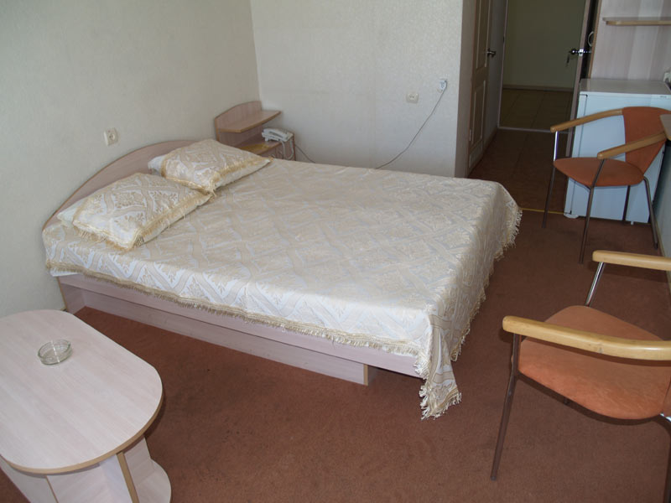

Одноместный номер "КОМФОРТ+"
Стоимость номера 340 грн. в сутки

Двухместный номер "КОМФОРТ+"
Стоимость номера 390 грн. в сутки (165 грн. с человека)
одна комната, площадь 17-19 кв.м., балкон, элегантный интерьер, хорошая мебель, одна двуспальная или две односпальные кровати, душ или ванная, туалет, кабельное телевидение, холодильник, кондиционер, телефон, чайник, сейф, фен, платный WIFI.

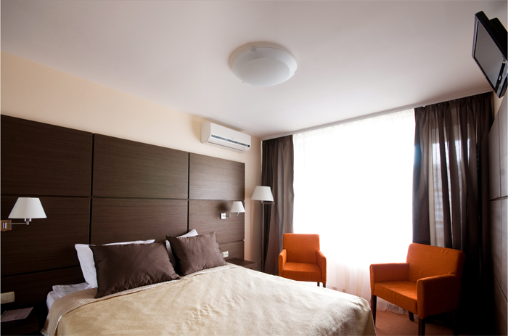
Одноместный номер "ЕВРО-КОМФОРТ"
Стоимость номера 440 грн. в сутки

Двухместный номер "ЕВРО-КОМФОРТ"
Стоимость номера 490 грн. в сутки (215 грн. с человека)

одна комната, площадь 17-19 кв.м., балкон, элегантный интерьер, великолепная мебель, одна двуспальная или две односпальные кровати, душ или ванная, туалет, кабельное телевидение, холодильник, кондиционер, телефон, чайник, сейф, фен, платный WIFI.

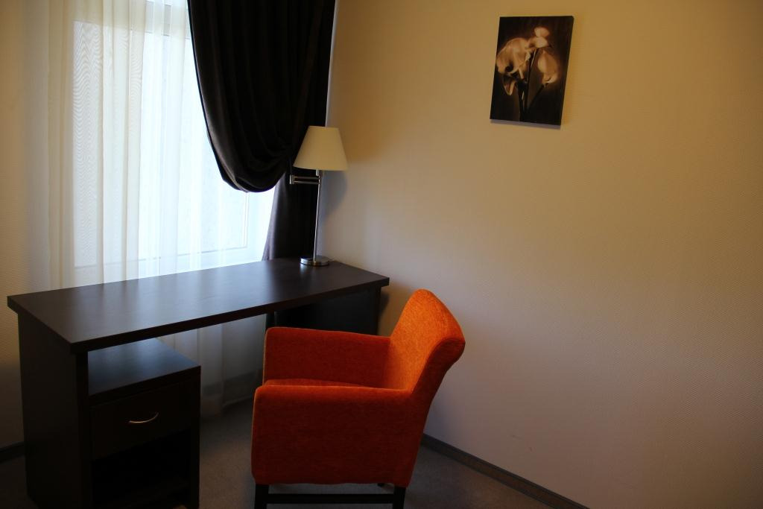
Двухкомнатный номер "ПОЛУЛЮКС"
Стоимость номера 600 грн. в сутки
двухместный двухкомнатный номер повышенной комфортности (двуспальная кровать, ванная, туалет, телевизор (кабельное телевидение)), сейф, телефон, холодильник, кондиционер, фен, эл.чайник, микроволновая печь, балкон)

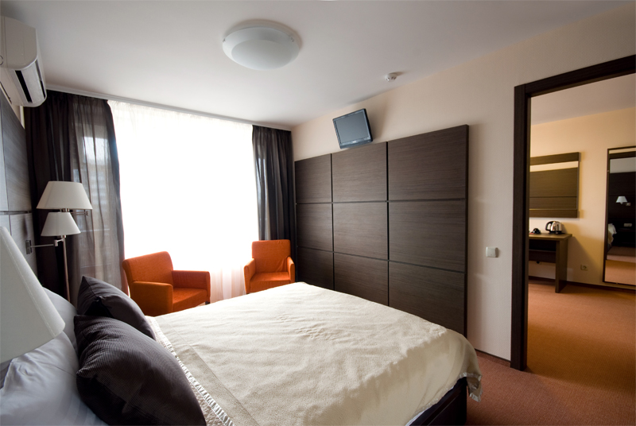
Двухкомнатный номер "ЛЮКС "
Стоимость номера 700 грн. в сутки

Двухкомнатный номер "ЛЮКС-ЕВРО"
Стоимость номера 800 грн. в сутки

две комнаты площадь 35-40 кв.м., балкон, элегантный интерьер, великолепная мебель, одна двуспальная или две односпальные кровати, душ или ванная, туалет, кабельное телевидение, холодильник, кондиционер, телефон, чайник, сейф, фен, платный WIFI.

Дополнительно.

Дополнительное место для ребенка до 12 лет | 30 % стоимости номера
Дополнительное место для взрослого | 50 % стоимости номера
Количество дополнительных мест ограничено.

Так же есть возможность заказать трехразовое комплексное питание. Возможен заказ отдельно завтрака, обеда и ужина.

Порядок и сроки подачи заявок и оплаты проживания:

Количество предоставляемых номеров ограничено!!!
Предварительная заявка на проживание должна быть в распоряжении организаторов не позднее 10 октября 2015 г.
В случае подачи заявки на проживание после 10 октября 2015 г. организаторы НЕ ГАРАНТИРУЮТ!!! поселение в отеле «Мирный»
Ваша заявка считается полученной ИСКЛЮЧИТЕЛЬНО при получении Вами ответа от организаторов.
После получения организаторами заявки на проживание, заказчику выставляется счёт на оплату проживания.

Порядок оплаты:
100% оплата должна быть осуществлена не позднее 10 октября 2015 г.
В случае не поступления средств на расчётный счёт организаторов за проживание до 10 октября 2015 г. предварительная заявка будет считаться НЕ ДЕЙСТВИТЕЛЬНОЙ!

Заявки на проживание принимаются по адресу ukrdance@mail.ru

